**目  录**  
   
**第一部分:部门基本情况**  
 一、部门主要职责  
 二、部门机构设置情况  
**第二部分: 部门2021年部门决算表**  
一、收入支出决算总表                      
二、收入决算表                       
三、支出决算表                       
四、财政拨款收入支出决算总表         
五、一般公共预算财政拨款支出决算表          
六、一般公共预算财政拨款基本支出决算表    
七、一般公共预算财政拨款“三公”经费支出决算表    
八、政府性基金预算财政拨款收入支出决算表       
九、国有资本经营预算财政拨款支出决算表  
**第三部分：部门2021年部门决算情况说明**  
**一、**收支总体情况说明  
二、决算收入增减变化情况说明  
三、决算支出增减变化情况说明  
四、财政拨款收入支出决算情况说明  
五、一般公共预算财政拨款支出决算情况说明  
六、一般公共预算财政拨款基本支出决算情况说明  
七、一般公共预算财政拨款“三公”经费支出决算情况说明  
八、机关运行费执行情况说明  
九、政府采购支出情况说明  
十、国有资产占用情况说明  
十一、其他情况  
十二、预算绩效情况说明  
  
**第四部分、名词解释**  
黄石市下陆区纪委监察局2021年度部门决算及“三公”经费决算情况说明  
   
**第一部分:部门基本情况**  
一、部门主要职责  
（一）负责党的纪律检查工作。贯彻落实党中央、中央纪委和省委、省纪委，市委、市纪委和区委关于纪律检查工作的决定，维护党的章程和其他党内法规，检查党的路线方针政策和决议的执行情况，协助区委推进全面从严治党、加强党风廉政建设和组织协调反腐败工作。  
（二）依照党的章程和其他党内法规履行监督、执纪、问责职责。负责经常对党员进行遵守纪律的教育，作出关于维护党纪的决定；对全区各级党的组织、党员领导干部履行职责、行使权力进行监督，受理处置党员群众检举举报，开展谈话提醒、约谈函询；检查和处理上述党的组织和党员违反党的章程和其他党内法规的比较重要或者复杂的案件，决定或者取消对这些案件中的党员的处分；进行问责或者提出责任追究的建议；受理党员的控告和申诉；保障党员的权利。  
（三）负责全区监察工作。贯彻落实党中央、中央纪委国家监委、省委、省纪委监委、市委、市纪委监委和区委关于监察工作的决定，维护宪法法律，依法对区委管理或者授权管辖的行使公权力的公职人员进行监察，调查职务违法和职务犯罪，开展廉政建设和反腐败工作。  
（四）依照法律规定履行监督、调查、处置职责。推动开展廉政教育，对区委管理或者授权管辖的行使公权力的公职人员依法履职、秉公用权、廉洁从政从业以及道德操守情况进行监督检查，对涉嫌贪污贿赂、滥用职权、玩忽职守、权力寻租、利益输送、徇私舞弊以及浪费国家资财等职务违法和职务犯罪进行调查；对违法的公职人员依法作出政务处分决定；对履行职责不力、失职失责的领导人员进行问责，对涉嫌职务犯罪的，将调查结果移送人民检察院依法审查、提起公诉；向监察对象所在单位提出监察建议。  
（五）负责组织协调全区全面从严治党、党风廉政建设和反腐败宣传教育工作。  
（六）负责综合分析全区全面从严治党、党风廉政建设和反腐败工作情况，对纪检监察工作重要理论和实践问题进行调查研究；制定有关党内法规的实施方案。  
（七）负责全区反腐败协调小组追逃追赃和防逃工作的组织协调，督促有关单位做好相关工作。  
（八）负责与区委巡察工作领导小组办公室的统筹协调和有关问题线索的处置工作。  
（九）根据干部管理权限，负责全区纪检监察系统领导班子建设、干部队伍建设和组织建设的综合规划、政策研究、制度建设和业务指导；会同有关方面做好区纪委监委派出机构、区委巡察机构和下一级纪检监察组织建设有关工作；组织全区纪检监察干部教育培训工作。  
（十）完成上级交办的其他任务。  
**二、部门机构设置情况**  
1、机构设置情况：  
（一）办公室  
负责机关日常管理、组织人事、纪检监察干部监督、信息宣传、政策法规研究、档案、财务、涉案款物管理、保密、精神文明创建工作；负责机关对外联络协调工作；统筹协调各项工作目标考核工作。  
（二）案件监督管理室（信访室）  
承担案件监督管理和信访举报受理工作职责。  
案件监督管理主要负责对监督检查、审查调查工作全过程进行监督管理；统一受理区委巡察、审计、行政执法、司法等单位移交的有关问题线索，实行集中管理、动态更新、定期汇总核对，按规定提出分办意见，进行分流处置；综合负责问题线索处置情况的监督，对相关问题线索调查核实情况进行审核；统一受理下级纪检监察组织线索处置和案件查办报告，分送有关部门；负责线索处置和查办案件在向区委报告的同时向市纪委监委报告；对调查措施使用进行监督管理，监督检查依纪依法安全办案情况；负责涉嫌职务犯罪案件移送工作；协调回复区管干部党风廉政情况等。  
信访主要负责受理对党的组织、党员违反党纪行为和对行使公权力的公职人员职务违法、职务犯罪行为等的检举、控告；归口受理对区委管理或者授权管辖的党的组织、党员干部违反党纪、职务违法和职务犯罪行为等的信访举报，受理党员对区纪委作出的党纪处分或者其他处理不服的申诉、监察对象对区监委作出的涉及本人的处理决定不服的复审申请；综合分析信访举报情况；接待群众来访，处理群众来信和电话网络举报事项等。  
（三）第一、第二纪检监察室  
承担监督检查和审查调查工作职责。第二纪检监察加挂审查调查协调指挥室牌子，负责有关追逃追赃和防逃工作。  
监督检查主要履行依纪依法监督的职责。监督检查联系单位领导班子及领导干部遵守和执行党的章程和其他党内法规，遵守和执行党的路线方针政策和决议、国家法律法规，推进全面从严治党，依法履职、秉公用权、廉洁从政从业以及道德操守等方面的情况；监督检查联系单位党委落实管党治党主体责任，指导、检查、督促纪委监委(派出机构）落实监督责任，对履职不力的实施问责；向监察对象所在单位提出监察建议；综合分析研判问题线索，对适用“四种形态”的按规定程序提出处置意见。  
审查调查主要履行执纪审查和依法调查处置的职责。承办涉嫌严重违纪或者职务违法、职务犯罪问题线索的初步核实和立案审查调查，以及其他比较重要或者复杂案件的初步核实、审查调查，并提出处理建议；向监察对象所在单位提出监察建议；可以办理下一级监察组织管辖范围内的监察事项。归口管理区纪委监委查办案件工作中与有关部门的联系协调事项；对重大案件迹办工作进行组织指挥，对跨地区跨部门协作办案工作进行协调，对有关行业领域或者部门组织开展专项调查行动，负责全区追逃追赃和防逃工作的组织协调，督促有关单位做好相关工作等。  
（四）案件审理室  
负责审理区纪委监委直接调查处理的违反党纪、职务违法和涉嫌职务犯罪案件；按有关规定审核重大复杂信访件的办结情况；承办区纪委监委作出的党纪政务处分的执行和回访工作；承办党员对区纪委作出的党纪处分或其他处理不服的申诉案件、监察对象对区监委作出的涉及本人的处理决定不服的申请复审案件、监察对象及其近亲属对区监委作出的处理决定不服的申诉复查案件，以及其他需要由区纪委监委办理的申诉、复核案件。  
2、编制情况：下陆区纪委监委2021年实有行政编制31人，事业编制3人，退休人员4人，聘用人员4人（司机3人，单位自聘人员1人）.  
**第二部分: 部门2021年部门决算表**  
  
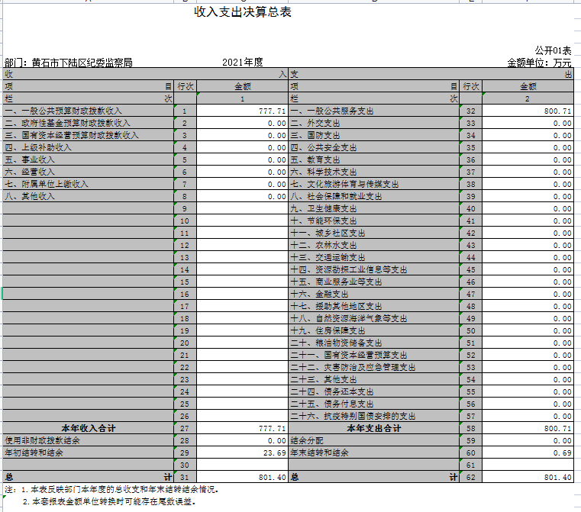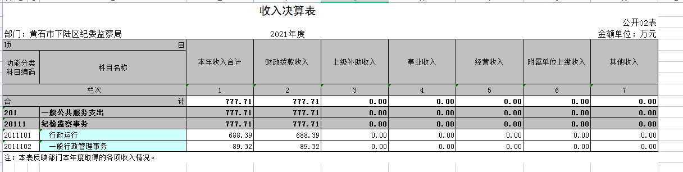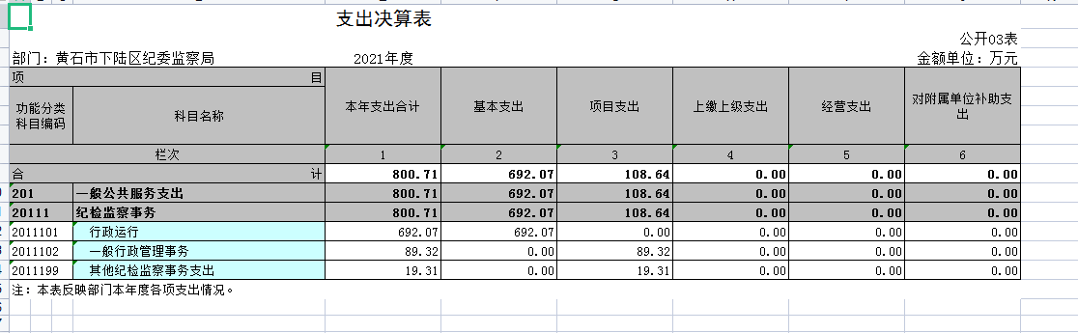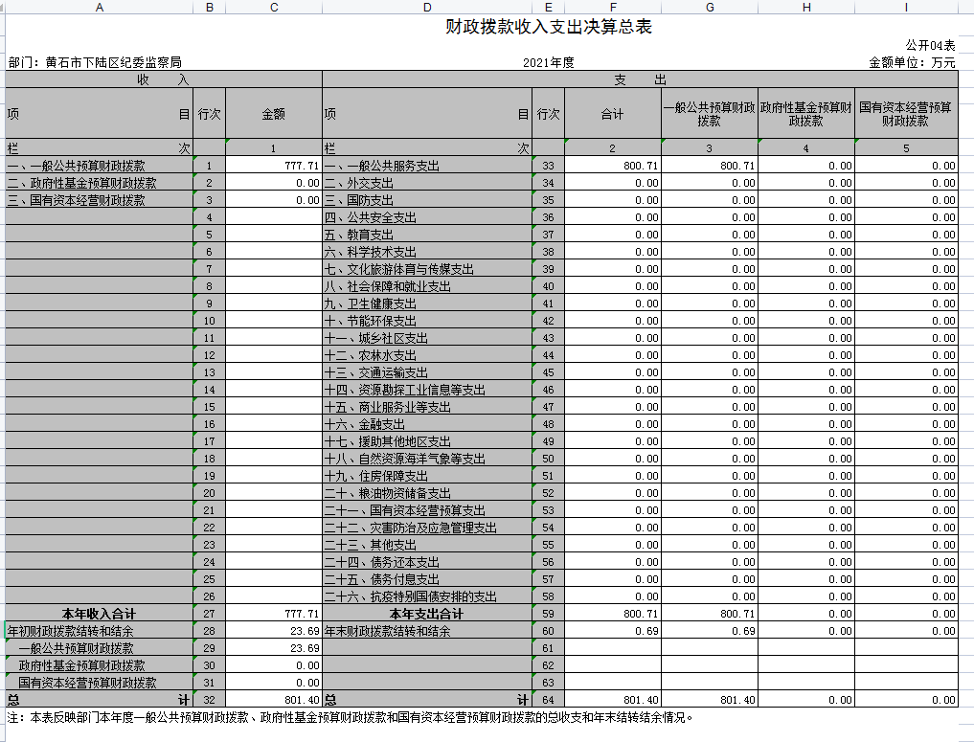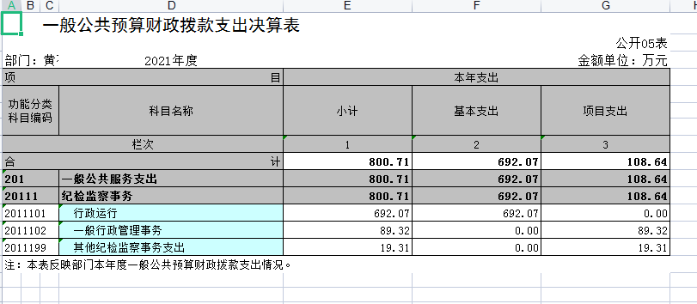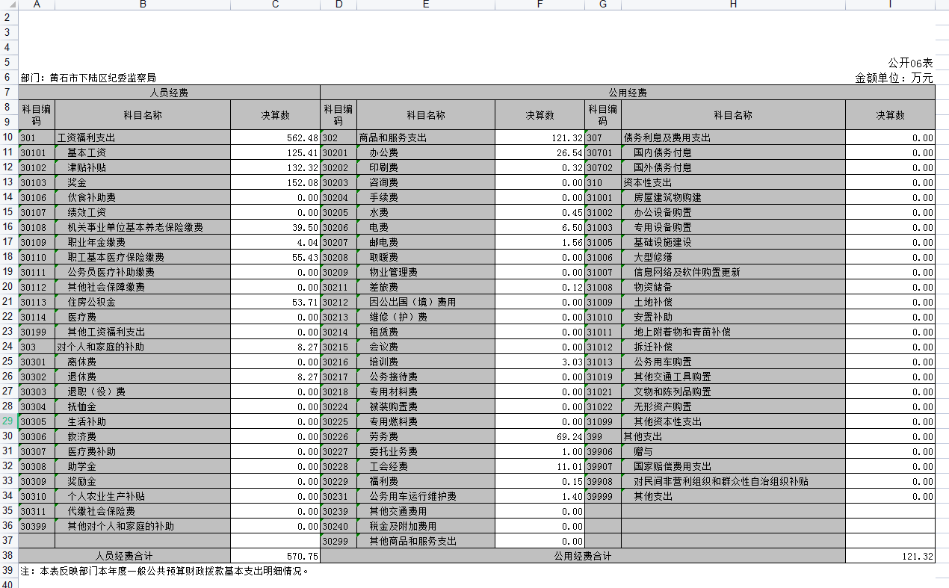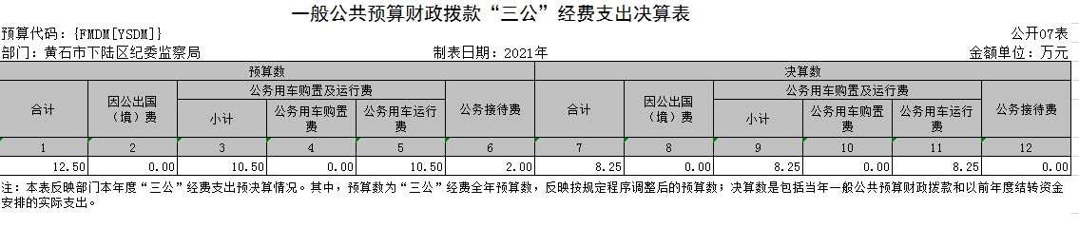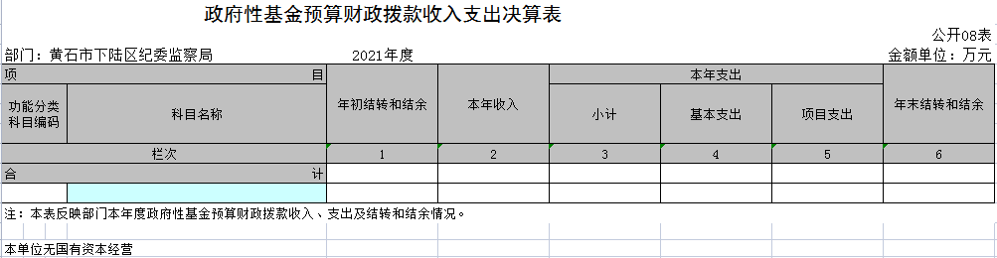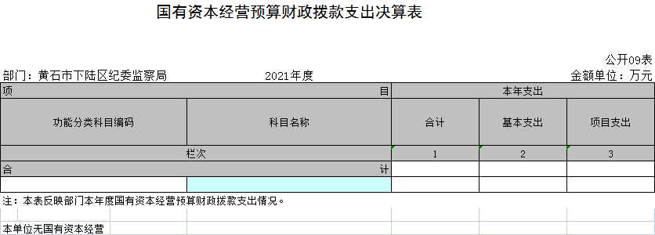  
  
三、2021年度部门决算情况说明  
（一）收支决算的总体情况  
黄石市下陆区纪委监察局2021年度决算总收入合计777.71万元，较2020年度决算总收入664.97万元增加了112.74万元，主要原因是2021年度人员增加，经费增长。2021年度决算总支出合计800.71万元，较2020年度决算总支出661.35万元增加了139.36万元，主要是人员经费、公用经费增加。  
（二）决算收入增减变化情况  
黄石市下陆区纪委监察局2021年度决算收入合计777.71万元，其中：财政拨款收入777.71万元，与上年相比增加112.74万元，主要原因为本年度人员增加，日常公用经费增加。  
（三）决算支出增减变化情况  
黄石市下陆区纪委监察局2021年度支出800.71万元，其中：基本支出692.07万元，其中人员经费570.75万元，与上年相比增加124.33万元，主要原因为本年度新增公务员，人员经费增加，日常公用经费支出121.32万元，与上年相比增加17.77万元，与上年相比增加人员增加后，日常办公经费较上年度增加；项目支出108.64元，与上年度相比减少了2.74万元，与上年基本持平，增减幅度不大。  
（四）财政拨款收入支出决算情况  
黄石市下陆区纪委监察局2021年财政拨款收入总计777.71万元，同比增长16.95%，较2020年度决算总收入664.97万元增加了112.74万元，主要原因是2021年度人员增加，经费增长。

黄石市下陆区纪委监察局2021年财政拨款支出总计800.71万元，同比增长21.07%，较2020年度决算总支出661.35万元增加了139.36万元，主要是人员经费、公用经费增加。  
（五）一般公共预算财政拨款支出、基本支出决算情况  
黄石市下陆区纪委监察局2021年一般公共预算财政拨款基本支出692.07万元，较上年增长142.10万元，增幅25.84%，主要是人员经费、公用经费增加。  
其中，人员经费支出570.75万元，较上年增长44.64万元，增幅27.85%。人员经费主要包括：基本工资、津贴补贴、奖金、社会保险缴费、离退休费、医疗费、住房公积金、职业年金、机关事业单位养老保险等支出。日常公用经费支出121.32万元，较上年增长17.77万元，增幅17.16%。日常公用经费主要包括：办公费、印刷费、水费、电费、邮电费、物业管理费、差旅费、因公出国（境）费、维修（护）费、租赁费、会议费、培训费、公务接待费、劳务费、工会经费、福利费、公车运行维护费、其他交通费、其他商品和服务支出、办公设备购置等。  
（六）“三公”经费支出情况  
2021年度“三公”经费支出决算数为8.25万元，与年初预算数相比减少2.25万元，主要原因为上年末公务车油卡充值金额未使用完，与2020年支出决算数5.23万元增加3.03万元。主要原因为2021年末公务车预充油卡4万元，其中:  
1、因公出国（境）费用支出决算为0万元，共计0组， 0人次，与2020年支出决算数0万元一致，原因是我单位无因公出国（境）费用发生；与2021年预算0万元一致，原因是我单位无因公出国（境）费用发生。  
2、2021年公务用车购置及运行维护费支出决算数为8.25万元，与2020年支出决算数5.23万元增加3.03万元，增加原因为2021年末公务车预充油卡4万元，其中：  
（1）公务用车购置费支出为0万元，车型为：无 ，公务用车保有量为2台，公务用车购置费支出与2020年支出决算数0万元一致，原因是单位未购置公务用车，与2021年预算0万元一致，原因是单位无此预算。  
（2）公务用车运行维护费8.25万元，与上年相比增加了3.03万元，与年初预算数相比10.5万元减少2.25万元，原因为上年末公务车油卡充值金额未使用完。  
3、公务接待预算数0万元，支出决算数为0万元、共招待0批次0人，与2020年支出决算数0万元一致，原因是单位无公务公务用车，与2021年预算0万元一致，原因是单位无此预算。  
（七）机关运行经费支出情况  
2021年度机关运行经费121.32万元，较2020年103.56万元增加了17.76万元。原因是办公、劳务经费增加。与2021年预算数相比203.76相比，减少了82.44万元，原因是2021年一般非税收入拨款80万元预算为机关运行经费，实际拨款以项目下指标。  
主要用于办公费26.54万元、印刷费0.32万元、水费0.45万元、电费6.45万元、邮电费1.55万元、差旅费0.12万元、培训费3.03万元、劳务费69.24万元、委托业务费1万元、工会经费11.01万元、福利费0.15万元、公务车运行及维护费1.4万元。  
（八）政府采购支出情况  
2021年度我单位政府采购预算计划金额12.5万元，其中一般公共预算12.5万元，其他资金0万元；主要用于购买货物12.5万元，工程0万元，服务0万元，年末决算数采购金额为8.3万元，主要减少原因为2021年开支缩减，采购固定资产和办公用品减少。  
（九）国有资产占用情况  
2021年度我单位共占有车辆数2台，其中：一般公务用车2台，一般执法执勤车辆0台；单价50万元以上通用设备0台；单价100万元以上专用设备0台。其他固定资产（不包含房屋）136.92元  
（十）其他情况（举借政府债务情况、扶贫专项资金、政府基金预算收支、财政专项支出、专项转移支付）  
黄石市下陆区纪委监察局2021年无举借政府债务、无扶贫专项资金、无政府性基金预算收支、无财政专项支出、无专项转移支付。  
2、重点项目绩效目标说明  
二、绩效自评工作开展情况  
根据湖北省财政厅《关于推进全面实施预算绩效管理工作的通知》（鄂财绩发〔2019〕10号）要求，安排部署预算绩效评价工作，明确一名专人负责此项工作，确保绩效评价工作有章可循，有序开展。本次自评项目共有12个，预算总金额777.71万元。  
三、绩效目标完成情况分析  
（一）**资金投入情况分析**  
1.项目资金到位情况分析。  
2021年度决算总收入合计777.71万元，较2020年度决算总收入664.97万元增加了112.74万元，主要原因是财政拨款收入增加。  
2.项目资金执行情况分析。  
2021年度决算总支出合计800.71万元，较2020年度决算总支出661.35万元增加了139.36万元，主要是人员经费、公用经费增加。  
3.项目资金管理情况分析。  
2021年度支出800.71万元，其中：基本支出692.07万元，项目支出108.64万元。  
基本支出主要用于：  
（1）工资及福利支出562.48万元，主要用于职工基本工资、津贴、补贴、奖金、社会保障缴费支出；  
（2）商品及服务支出213.61万元，主要用于办公费用、印刷费、水电费、电话费、劳务费、工会福利费、燃油费、交通费、招待费、专项经费等支出；  
（3）对个人和家庭的补助支出8.27万元，主要用于退休费等支出；  
（4）其它资本性支出16.35万元，主要用于办公设备购置。  
（二）**绩效目标完成情况分析**  
产出指标完成情况分析：  
2021年区纪委监委综合运转保障经费预算80万元，资金来源为一般公共预算财政拨款。总支出80万元，人员经费、公用经费与预算持平。  
效益指标：以反腐力度取信于民、净化政治生态，确保风清气正的党内氛围。  
质量指标：确保案件办理、审理质量。做到事实清楚、证据确凿、定性准确、处理恰当、手续完备、程序合规。  
数量指标：信访处置率100%。  
服务对象满意度：群众对党政机关的执行力及服务更加满意。  
2021年区委巡察办专项经费预算10万元，资金来源为一般公共预算财政拨款。总支出9.32万元，人员经费、公用经费与预算基本持平。  
效益指标：落实全面从严治党要求，提升执政党形象，群众对党政机关的执行力及服务更加满意。  
质量指标：确保上下联动，推进全市党的先进性和纯洁性建设。认真履职，加强内部管理，着力发现问题，巡察工作取得实效。  
数量指标：全面开展巡察工作。  
服务对象满意度：群众对巡察工作的满意度增强。  
四、绩效自评结果应用情况  
（一）下一步改进措施。  
无  
（二）拟与预算安排相结合情况。  
    把绩效评价结果作为本年度预算调整和下年度资金安排、预算编制的重要依据，优先考虑或重点支持绩效评价好的工作项目，调减或取消绩效评价差的工作项目，提高资金使用率。预算编制时，根据年度内可预见、常年性的工作任务确定单位年度预算目标，细化预算指标，科学合理编制部门预算，推进预算编制科学化、准确化。

|  |  |  |  |  |  |  |  |  |
| --- | --- | --- | --- | --- | --- | --- | --- | --- |
| 2021年下陆区部门整体支出绩效自评表 | | | | | | | | |
| 填报单位（盖章）： | | 黄石市下陆区纪委监委 | | | 填报日期： | 2023.4.18 | | |
| 单位名称 | | 中国共产党黄石市下陆区纪律检查委员会 | | | | 评价年度 | | 2021年 |
| 基本支出决算数总额 | | | | 692.07 | 项目支出决算数总额 | 112.74 | | |
| 部门整体支出总额预算执行情况（万元） | | | | 执行数（A） | 预算数（B） | 执行率（A/B） | | |
| 800.71 | 777.71 | 102.96% | | |
| **一级 指标** | **二级 指标** | **三级指标** | **分值** | **指标说明** | **评分标准** | **年初目标值** | **实际完成值** | **得分** |
| 投入 | 预算执行（35分） | 预算 完成率 （10分） | 10 | 预算完成率=（预算完成数/预算数）×100%，用以反映和考核部门（单位）预算完成程度。 预算完成数：部门（单位）本年度实际完成的预算数。 预算数：财政部门批复的本年度部门（单位）预算数。 | 预算完成率＝100%的，得10分。 预算完成率≥95%的，得9分。 预算完成率在90%（含）和95%之间，得8分。 预算完成率在85%（含）和90%之间，得7分。 预算完成率在80%（含）和85%之间，得6分。 预算完成率在70%（含）和80%之间，得4分。 预算完成率＜70%的，得0分。 | 年初预算数664.97万 | 实际完成的预算数800.71万 | 10 |
| 预算调整率 （10分） | 10 | 预算调整率=（预算调整数/预算数）×100%，用以反映和考核部门（单位）预算的调整程度。 预算调整数：部门（单位）在本年度内涉及预算的追加、追减或结构调整的资金总和（因落实国家政策、发生不可抗力、上级部门或本级党委政府临时交办而产生的调整除外）。 预算包括一般公共预算与政府性基金预算。 | 预算调整率绝对值≤5%，得10分。 预算调整率绝对值＞5%的，每增加0.1个百分点扣0.1分，扣完为止。 | 777.71万 | 800,71万 | 8.9 |
| 支出进度率 （10分） | 10 | 支出进度率=（实际支出/支出预算）×100%，用以反映和考核部门（单位）预算执行的及时性和均衡性程度。 半年支出进度＝部门上半年实际支出/（上年结余结转+本年部门预算安排+上半年执行中追加追减）*100%。 前三季度支出进度＝部门前三季度实际支出/（上年结余结转+本年部门预算安排+前三季度执行中追加追减）*100%。 | 半年进度：进度率≥45%，得4分；进度率在40%（含）和45%之间，得2分；进度率＜40%，得0分。 前三季度进度：进度率≥75%，得6分；进度率在60%（含）和75%之间，得4分；进度率＜60%，得0分。 | 半年进度：进度率≥45%；前三季度进度：进度率≥75%， | 半年进度46.24%；前三季度进度73.89% | 10 |
| 投入 | 预算执行（35分） | 预算编制准确率（5分） | 5 | 部门预算中除财政拨款外的其他收入预算与决算差异率。 预算编制准确率＝其他收入决算数/其他收入预算数×100%-100%。 | 预算编制准确率≤20%，得5分。 预算编制准确率在20%和40%（含）之间，得3分。 预算编制准确率＞40%，得0分。 | 其他收入预算数0 | 其他收入决算数0 | 5 |
| 过程 | 预算管理（20分） | “三公”经费控制率 （5分） | 5 | “三公”经费控制率=（“三公”经费实际支出数/“三公”经费预算安排数）×100%，用以反映和考核部门（单位）对“三公”经费的实际控制程度。 | 三公经费控制率 ≤100%，得5分，每增加0.1个百分点扣0.5分，扣完为止。 | 12.34 | 5.23 | 5 |
| 资产管理规范性 （5分） | 5 | 部门（单位）资产管理是否规范，用以反映和考核部门（单位）资产管理情况。 1.新增资产配置按预算执行。 2.资产有偿使用、处置按规定程序审批。 3.资产收益及时、足额上缴财政。 | 全部符合5分，有1项不符扣2分,扣完为止。 | 全部符合 | 全部符合 | 5 |
| 资金使用合规性 （10分） | 10 | 部门（单位）使用预算资金是否符合相关的预算财务管理制度的规定，用以反映和考核部门（单位）预算资金的规范运行情况。 1.符合国家财经法规和财务管理制度规定以及有关专项资金管理办法的规定； 2.资金的拨付有完整的审批程序和手续； 3.重大项目开支经过评估论证； 4.符合部门预算批复的用途； 5.不存在截留、挤占、挪用、虚列支出等情况。 | 全部符合10分,有1项不符扣2分，扣完为止。 | 全部符合 | 全部符合 | 10 |
| 效 果 | 运行效益（45分） | 行政运行经济性 | 5 | 现行行政运行经费支出预算编制方法的行政运行成本。 | 可使行政运行成本最经济为5分，可使行政运行成本较合理为3分，一般为2分，不合理为0分。 | 最经济 | 最经济 | 5 |
| 行政运行有效性 | 5 | 行政运行经费支出能否保障部门正常运行。 | 正常运行的得5分，基本正常得3分，不能正常运行的不得分。 | 正常运行 | 正常运行 | 5 |
| 专项运行经济效益 | 10 | 项目资金运行产生的经济效益 | 经济效益显著得10分；一般得5分，下降不得分。 | 经济效益显著 | 经济效益显著 | 10 |
| 专项运行社会效益 | 10 | 项目资金运行产生的社会效益 | 社会效益显著得10分；一般得5分；否则不得分。 | 经济效益显著 | 经济效益显著 | 10 |
| 专项运行可持续影响 | 15 | 1.项目完成后有经费安排能满足项目持续运行需要； 2.项目完成后有制度保障项目持续运行需要； 3.项目完成后有明确的项目管理机构、负责人对项目后继管理负责，满足持续运行需要。 | 全部符合15分,有1项不符扣5分，扣完为止。 | 全部符合 | 全部符合 | 15 |
| **评价结论（优、良、中、差）：优** | | | | | | **总分** | | 98.9 |

**第四部分、名词解释**  
一、财政拨款收入：指财政部门当年拨付的资金。  
二、事业收入：指事业单位开展专业业务活动及辅助活动所取得的收入。  
三、经营收入：指事业单位在专业业务活动及其辅助活动之外开展非独立核算经营活动取得的收入。  
四、其他收入：指除上述“财政拨款收入”、“事业收入”、“经营收入”等以外的收入。  
五、用事业基金弥补收支差额指事业单位在当年的“财政拨款收入”、“事业收入”、“经营收入”、“其他收入”不足以安排当年支出的情况下，使用以前年度积累的事业基金（事业单位当年收支相抵后按国家规定提取、用于弥补以后年度收支差额的基金）弥补本年度收支缺口的资金。  
六、年初结转和结余：指以前年度尚未完成、结转到本年 按有关规定继续使用的资金。  
七、结余分配：指事业单位按规定提取的职工福利基金、事业基金和缴纳的所得税，以及建设单位按规定应交回的基本建设竣工项目结余资金。  
八、年末结转和结余：指本年度或以前年度预算安排、因客观条件发生变化无法按原计划实施，需要延迟到以后年度按有关规定继续使用的资金。  
九、基本支出：指为保障机构正常运转、完成日常工作任务而发生的人员支出和公用支出。  
十、项目支出：指在基本支出之外为完成特定行政任务和事业发展目标所发生的支出。  
十一、经营支出：指事业单位在专业业务活动及其辅助活动之外开展非独立核算经营活动发生的支出。  
十二、“三公”经费：纳入财政预决算管理的“三公”经费，是指各部门用财政拨款安排的因公出国（境）费、公务用车购置及运行费和公务接待费。其中，因公出国（境）费反映单位公务出国（境）的国际旅费、国外城市间交通费、住宿费、伙食费、培训费、公杂费等支出；公务用车购置及运行费反映单位公务用车车辆购置支出（含车辆购置税）及租用费、燃料费、维修费、过路过桥费、保险费、安全奖励费用等支出；公务接待费反映单位按规定开支的各类公务接待（含外宾接待）支出。  
十三、机关运行经费：为保障行政单位（含参照公务员法管理的事业单位）运行用于购买货物和服务的各项资金，包括办公及印刷费、邮电费、差旅费、会议费、福利费、日常维修费、专用材料及一般设备购置费、办公用房水电费、办公用房取暖费、办公用房物业管理费、公务用车运行维护费以及其他费用。  